
まこまないじどうかいかん５がつ
１２１２がつ
おはなしゆめランド
１２日（月）
ごご４：００～４：３０
対象：来館者全員












札幌市児童会館指定管理者（公財）さっぽろ青少年女性活動協会 g-kan.syaa.jp
真駒内児童会館
〒005-0021 真駒内本町3丁目4－1 TEL 011-584-3336・FAX 011-215-1063
9月のお知らせ
祝日により、毎週日曜日の他に9/19（月）と9/23（金）が休館日となります。今月もたくさん遊びに来てね★
9月の休館日のおしらせ
ブログもやっているので、
見てみてね★
クリスマス会
16日（金）

ごご４：００～６：００
対象：幼児（保護者）～小学6年生 先着71名
申し込み 12/６（火）午後4時から
※くわしくは、うらを見てね


子ども運営委員会
まこじこれでいいん会
９日（木）
ごご４：００～５：００
対象：委員会メンバー
今年度の子ども運営委員会がはじまります！はじめましての会をしますよ♪

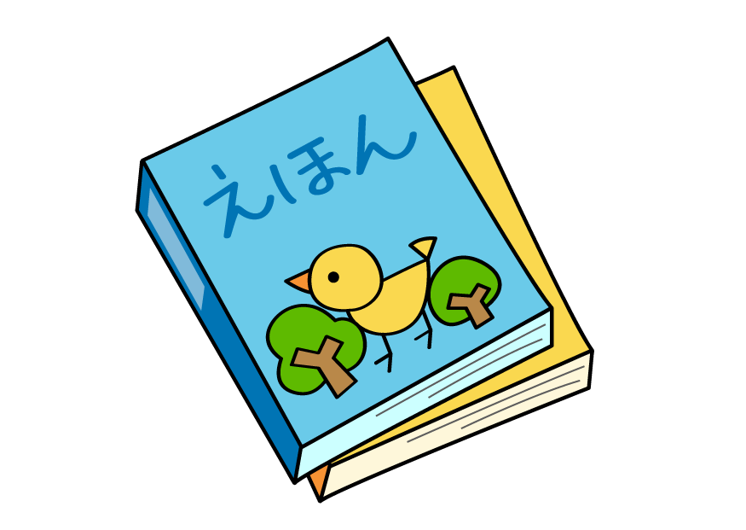
日 | 曜日 | 行事
1 | 水
2 | 木
3 | 金 | お休み
4 | 土 | お休み
5 | 日 | お休み
6 | 月 | お休み
7 | 火
8 | 水 | おはなしゆめランド
9 | 木 | まこじこれでいいん会
10 | 金
11 | 土
12 | 日 | お休み
13 | 月
14 | 火
15 | 水
16 | 木
17 | 金
18 | 土
19 | 日 | お休み
20 | 月
21 | 火
22 | 水
23 | 木 | まこじファームクラブ
24 | 金
25 | 土
26 | 日 | お休み
27 | 月
28 | 火
29 | 水 | キレイキレイ大作戦
30 | 木 | ごみゼロ大作戦
31 | 金 | つくっちゃおクラブ
おはなし
ゆめランド
８日（水）
ごご４：００～４：３０
対象：小１～小３
今月はどんなおはなしかな☆



由紀



















○まこじこれでいいん
・30（）
ごご4：00～ごご5：00

12（）
ごご4：00～ごご4：30
：

ボランティアサークル「ゆめランド」さんによるみかせをいます。どもスタッフのみかせもおしみに！

・29（）
ごご4：30～ごご5：00
：の
まこじのののおをしながら
おのことをたくさんっちゃおう！
※がするがあります。
まこじ
ファームクラブ
２３日（木）
ごご ３：４５～５：００
対象：クラブメンバー
参加費：800円
（※収穫の秋までの材料費）
【もちもの】
汚れても良い服装、外靴（長靴など）、帽子、軍手、首にかけるタオル
おはなしゆめランド
今月も クラブ がんばっちゃおう！（対象：各クラブメンバー）

卓球クラブ
7日・１４日（水）
ごご３：３０～４：３０
対象：クラブメンバー
♪汗ふきタオル・水筒
忘れずにね

○まこじファーム
７日（水）ごご4：00～ごご5：00
その他、水あげ・草取りなどの日常活動もしています！

まこじキレイキレイ大作戦
ドッジボールクラブ
日・日（）

ごご３：３０～４：３０
対象：クラブメンバー
♪あせふきタオル・すいとう
忘れずにね
つくっちゃおクラブ
３１日（金）
ごご３：００～４：００
対象：クラブメンバー
参加費：1,500円
（※全コース９回分の材料費）
クッキングのクラブです。
くわしいことは、おたより裏面をみて
くださいね。申し込んだおともだちに
は申込用紙を渡します。



まこじ
キレイキレイ大作戦
２９日（水）ごご４：００～５：００
小学生 自由参加
児童会館の花壇に花を植えます。お世話をしてみたい人はぜひさんかしてね！

ごみゼロ大作戦
３０日（木）
ごご４：００～５：００
対象：来館者全員参加
みんなで地域をキレイにしましょう♪

子育てサロン ふりーたいむ
2日・9日・16日・23日 1日・8日・15日・22日・29日 水曜日30日 の木曜日 2日・9日・16日・23日・30日 木曜日
１０：３０～１２：００ 中学生 午後7時まで
対象：乳幼児とその保護者 高校生 午後9時まで
2日・16日・23日 読み聞かせ ・上靴と利用証が必要です。
16日と30日はエプロンシアター ・利用証を作る場合は生徒手帳を
と親子遊びをします。 持ってきてください。
住所）南区真駒内本町3丁目４－１
ＴＥＬ584-3336/FAX215-1063
【札幌市児童会館指定管理者】
公益財団法人
さっぽろ青少年女性活動協会

まこじ

真駒内児童会館では様々な行事を行っております。今月のおたよりからクラブ活動の申込みも始まります。

行事には必ず目的があります。クラブ活動は同じ子どもたちが長期間活動していく中で、思いやりを持ち、助け合い、励ましあってお互いが成長していく目的で行います。また様々なことを体験できる機会でもあります。体験を積み重ねることは、困難なことにぶつかった時に、解決できる力につながります。
「行事はやりたくない～」というお子さんもいますが、一度やってみると「楽しかった。またやりたい。」に変わっていきます。私たち職員も背中を押しますが、お家でもぜひぜひお声がけしてみてくださいね♫
●令和6年度クラブメンバー募集のお知らせ●
すべてのクラブは地域の小学生が対象です（自由来館の人も申込みできます）
～この欄はおうちの人と一緒に読んでください～
「まこじこれでいいん会」「ドッジボールクラブ」「百人一首クラブ」「つくっちゃおクラブ」「まこじファームクラブ」のメンバーを募集します。必ずおうちの人に相談してから申し込みをしましょう。すべての委員会・クラブは真駒内児童会館にて、直接申し込んでください。
それぞれの内容や申し込みについて、詳しくは児童会館までお気軽にお問い合わせください。

【各委員会・クラブの申込期間】令和6年5月1日（水）～5月8日（水）
【申し込む場所】真駒内児童会館

☆まこじこれでいいん会
【小学2年生～6年生対象・活動期間 令和6年5月～令和7年３月まで・定員なし】
児童会館での日常やイベントに積極的に関わる子ども運営委員会。月に一回程度の活動で子ども会議や、イベントの企画などを話し合います。（イベント前には活動する日が増えることがあります。）

☆ドッジボールクラブ：
【小学2年生～6年生対象・活動期間 令和6年6月～令和7年3月まで・定員なし】
月に2回～4回のペースでドッジボールの練習をします。南区ドッジボール交流会に参加を予定しています。体を動かし、スポーツを楽しもう！
※ドッジボールクラブとつくっちゃおクラブは併せて申し込むことができません

☆百人一首クラブ
【小学２年生～6年生対象・活動期間 令和6年6月～令和６年１２月まで・定員なし】
月に2回程度、百人一首（北海道下の句かるた）を行います。南区百人一首交流会に参加を予定しています。日本の伝統的なあそびに挑戦してみませんか。

☆つくっちゃおクラブ
【小学２年生～6年生対象・活動期間 令和6年５月～令和６年９月まで・定員15名】
今年初めてできたクラブ活動です。月に１、２回程度、初心者向けの簡単な調理体験を行います。クッキングに興味のある人はぜひ申し込んでね！
※つくっちゃおクラブとドッジボールクラブは併せて申し込むことができません

☆まこじファームクラブ
【小学２年生～6年生対象・活動期間 令和6年５月～令和６年１０月まで・定員1２名】
児童会館の裏にある畑に作物を植えお世話をするクラブ活動です。月に１、２回程度活動します。
その他に日常でも水やりや草取りもします。

